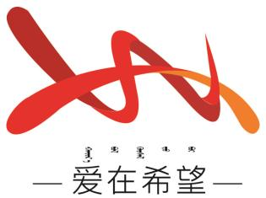

通辽经济技术开发区

新城街道希望新城社区工作简报

主办：希望新城社区 2024年9月3日

传承抗战精神 凝聚民族力量

今年是中国人民抗日战争暨世界反法西斯战争胜利79周年，为铸牢中华民族共同体意识，增强社区居民的民族自豪感和爱国情怀，弘扬爱国主义旗帜，9月3日，希望新城社区组织社区干部和辖区各族群众开展“传承抗战精神 凝聚民族力量”主题观影活动。

活动现场，大家一起共同观看红色短片。短片以真实的历史事件为背景，生动地展现了中国各民族人民在抗日战争中团结一致、奋勇抵抗外敌的壮丽场景。在观影过程中，居民们被影片中紧张的剧情、激烈的战斗场面和英雄们的无畏精神所深深吸引，被那段波澜壮阔的历史和民族英雄们的壮举所打动。观影结束后，居民们纷纷发言，一位少数民族居民表示：“通过这次观影活动，我更加深刻地了解了抗日战争的历史，也感受到了各民族在抗战中共同奋斗的伟大精神。我们应该珍惜现在的和平生活，共同为国家的繁荣富强而努力。”

此次活动，进一步引导了各族群众大力弘扬不怕牺牲，前仆后继的爱国主义精神，树立正确的世界观、人生观，不断增强民族自信心和自豪感，增强社会责任感，为实现中华民族伟大复兴而奋斗，为建设和谐社区贡献出自己的一份力量。

希望新城社区

2024年9月3日

图像资料：

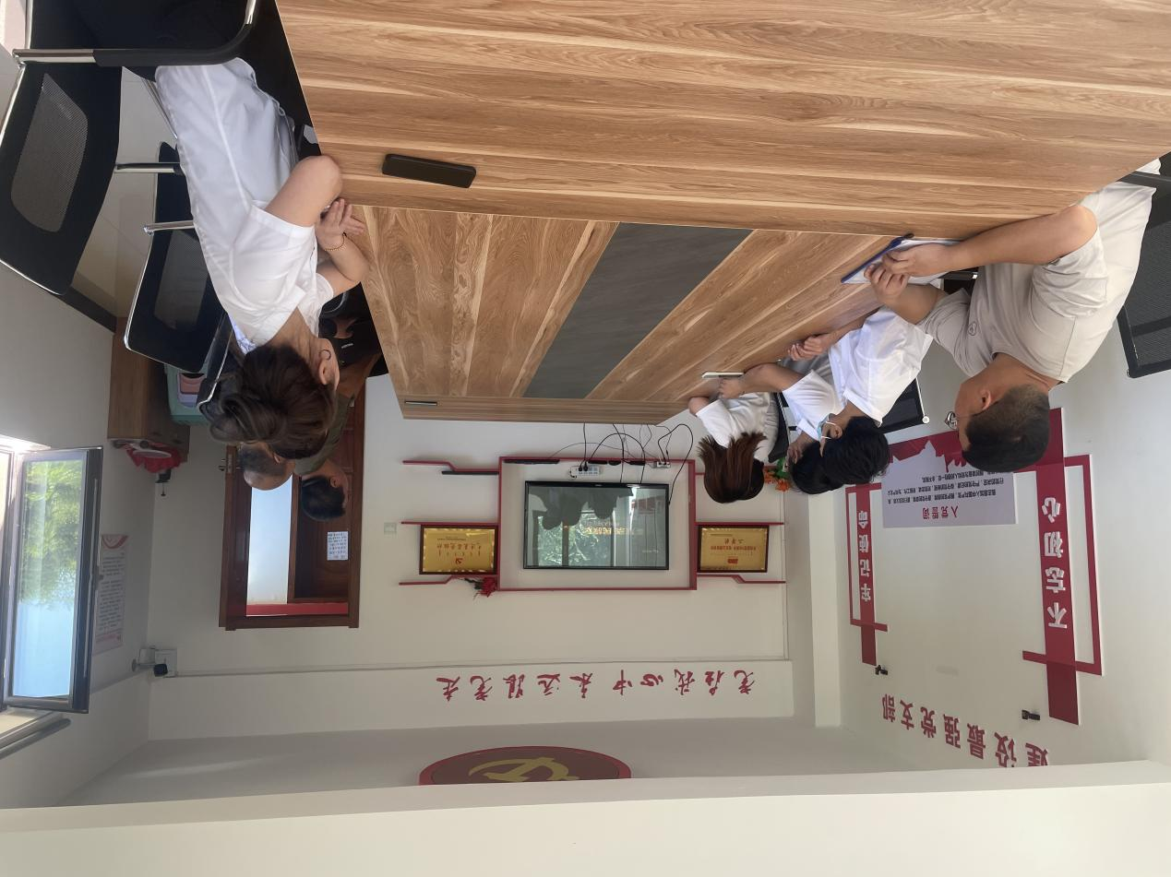**图一：2024年9月3日开展“传承抗战精神 凝聚民族力量”观影活动**

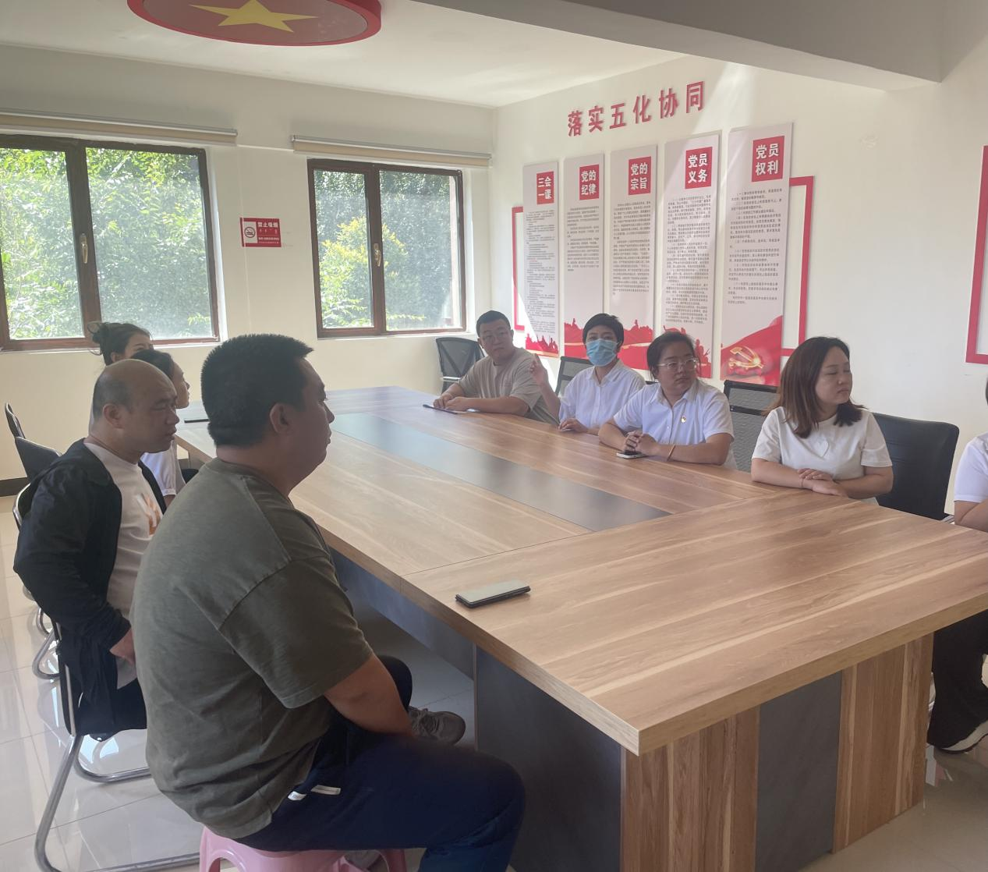**图二：2024年9月3日开展“传承抗战精神 凝聚民族力量”观影活动**

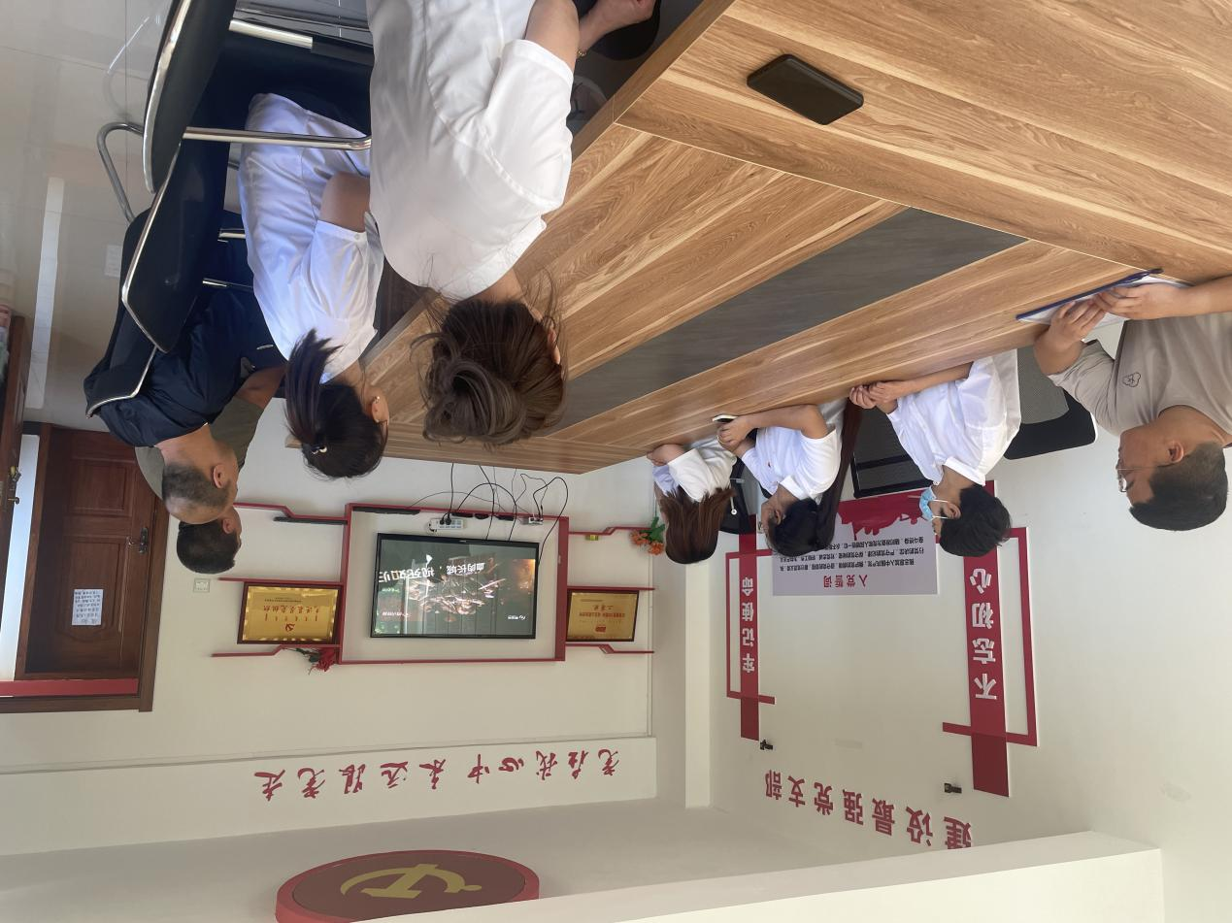**图三：2024年9月3日开展“传承抗战精神 凝聚民族力量”观影活动**

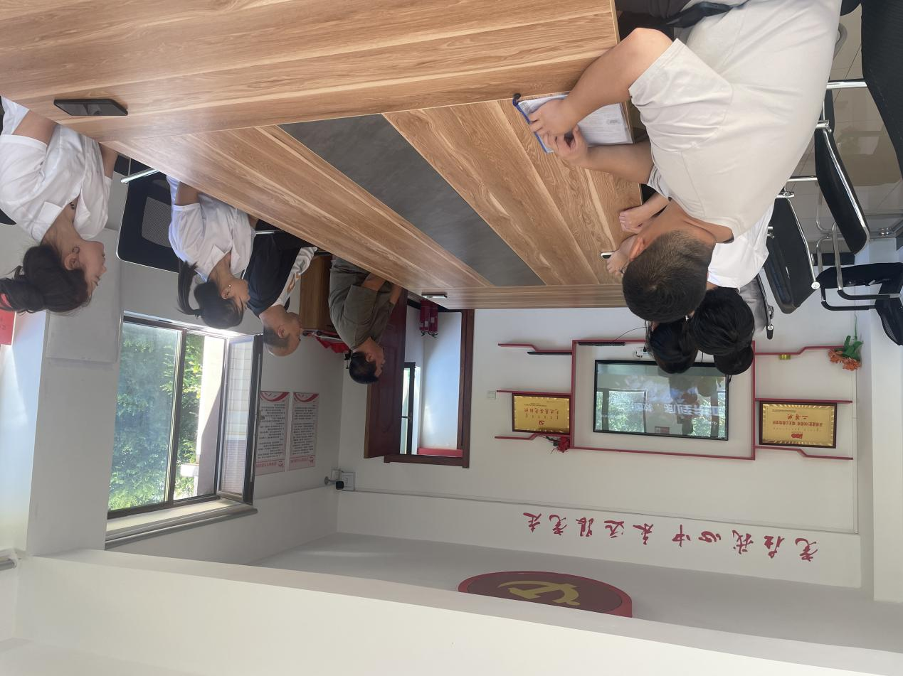**图四：2024年9月3日开展“传承抗战精神 凝聚民族力量”观影活动**